Nama:Yudha Wastu Pramukha Jaya
Nim:2402020028
Prodi:Informatika
Kelas:A1/Semester 3

MEMBUAT HALAMAN EDIT BUKU

Pada halaman lihatdetail.php silakan tambahkan kode berikut
<a href="hapus.php?kdbuku=<?= $databuku['kd_buku']; ?>">Hapus</a>
<a href="edit.php?kdbuku=<?= $databuku['kd_buku']; ?>">Edit</a>

Dan buat file baru dengan nama edit.php dan masukkan kode berikut untuk menampilkan buku
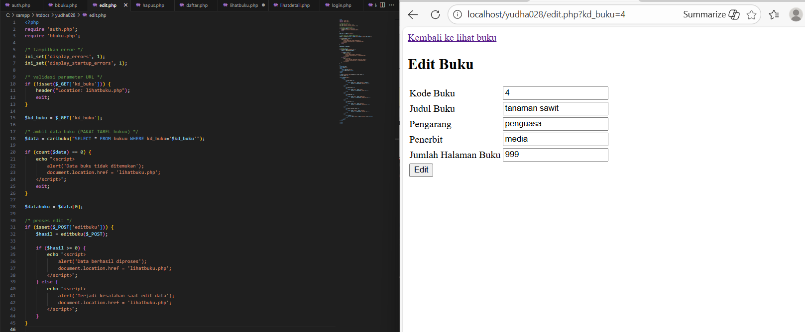

Kode untuk edit buku
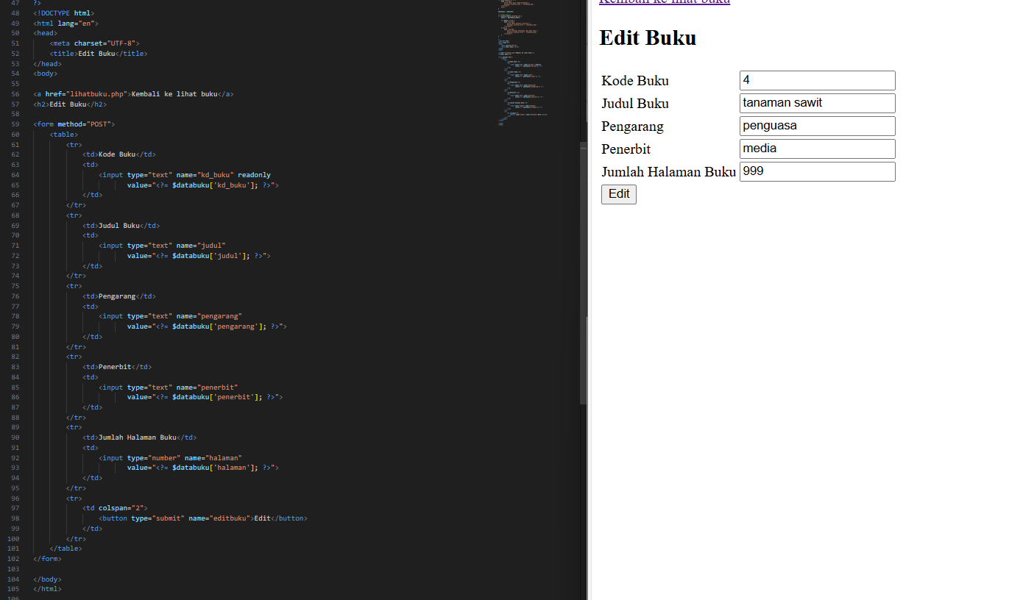

2. PROSES HAPUS
https://youtu.be/ZyqmOy_Nlcw
Silakan tambahkan file baru dengan nama hapus.php dan masukkan kode berikut

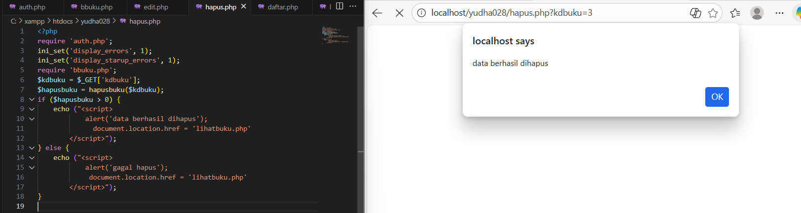

Yang awalnya ada 3 tersisa 2
